GUIA DE HISTORIA GEO Y CIENCIAS SOCIALES 2° BÁSICO A

Nombre: …………………………………………………………………………………………………………………………….. Curso: ……………………

**Objetivo:** OA1 -Describir los modos de vida de algunos pueblos originarios de Chile en el período precolombino, incluyendo ubicación geográfica, medio natural en que habitaban, vida nómade o sedentaria, roles de hombres y mujeres, herramientas y tecnología, principales actividades, vivienda, costumbres, idioma, creencias, alimentación y fiestas, entre otros.

ACTIVIDAD

I.- Con ayuda de tus padres, realiza un resumen de los contenidos que se presentan a continuación y lo escribes en tu cuaderno.

Los modos de vida nómada y sedentaria

**Forma de vida nómada**

Hace muchos años, el actual territorio chileno estuvo habitado por pueblos originarios que desarrollaron distintos modos de vida. Por un lado, los pueblos nómadas eran aquellos que se desplazaban constantemente de un lugar a otro para conseguir alimento. Se dedicaban a la caza de animales, a la recolección de frutos o la pesca. Cuando estos recursos se agotaban en un lugar, debían moverse a otro.

 Hombres nómadas.

**Forma de vida sedentaria**

Por otro lado, los pueblos originarios sedentarios fueron aquellos que se establecieron

en un lugar de manera fija. Esto fue posible gracias al desarrollo de la agricultura, que

consiste en cultivar la tierra para obtener sus alimentos. También desarrollaron la crianza de animales y construyeron viviendas sólidas.

 Familia mapuche en su ruca (hacia 1900).

 Hombres selk'nam cazando con arcos y flechas (hacia 1910).

**Las viviendas y su entorno**

Las viviendas de los pueblos originarios dependieron de su ubicación geográfica y de su modo de vida.

Los nómadas construían refugios con pieles de animales y palos. Eran fáciles de desarmar y de trasladar cuando era necesario. Los sedentarios vivían en un lugar fijo. Hacían sus casas con piedras, madera o barro.

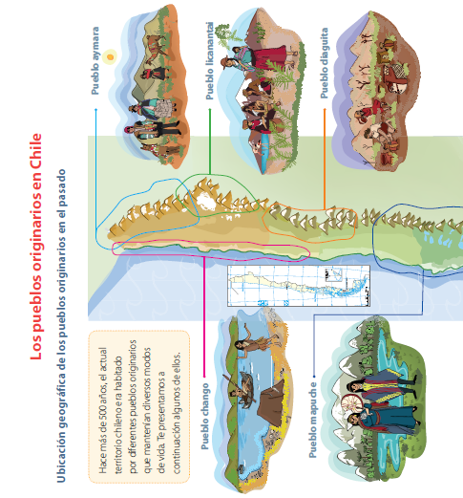

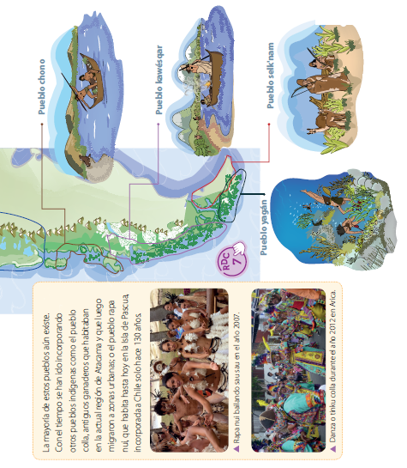

**Los pueblos cordilleranos de la Zona Norte**

**El pueblo aymara: habitantes de las alturas**

El pueblo aymara es un pueblo sedentario que habitó en el altiplano, cerca de quebradas y oasis donde hubiera agua. Sus viviendas, llamadas uta, no tenían ventanas porque así se protegían del frío.

Desarrollaron la agricultura de papas, maíz, porotos y quínoa gracias al cultivo en terrazas. También criaron llamas y alpacas. Este pueblo continúa presente en la actualidad manteniendo viva su lengua y algunas tradiciones, como el "floreo del ganado". En esta actividad comunitaria se marca a las alpacas y llamas con

adornos para contarlas y registrar quiénes son sus dueños.

**Licanantai: un pueblo en el desierto**

El pueblo licanantai fue un pueblo sedentario que habitó entre oasis, valles y quebradas en el desierto de Atacama. Hablaban el kunza. Cultivaron maíz, quínoa, zapallo y papas. Criaron alpacas y llamas.

Sus viviendas eran hechas con piedras y barro, y los techos eran de madera. Fueron alfareros, es decir, fabricaban vasijas o recipientes de cerámica. También tejían vestimentas con la lana de los animales. El pueblo licanantai sigue presente en la actualidad.

**Los pueblos de valles interiores y de las costas**

**El pueblo diaguita: habitantes de los valles**

El pueblo diaguita fue un pueblo sedentario que habitó en los valles de la Zona Norte. Se dedicó a la agricultura, la pesca y la crianza de animales. Se cree que los diaguita hablaban el idioma kakán y vivían en viviendas construidas con piedras y barro. Fueron excelentes alfareros. Fabricaron vasijas de cerámica pintadas con figuras geométricas y rostros de animales, en especial de gatos o patos. El pueblo diaguita sigue presente en la actualidad.

**Un pueblo cerca del mar: los changos**

El pueblo chango vivió en la costa de la Zona Norte. Se dedicaron a la pesca, la caza y la recolección de

mariscos. Para entrar al mar construyeron balsas con cuero de lobo marino. El pueblo chango fue nómada. Se movían constantemente en búsqueda de sus alimentos. Practicaban el trueque de sus productos con los

aymara y licanantai. El trueque es un intercambio de productos sin el uso de dinero.

**Pueblo originario de la Zona**

**Centro-Sur: los mapuche**

**La vida cotidiana de los mapuche**

El pueblo mapuche era el más numeroso de la Zona Centro-Sur. Hoy es el pueblo que tiene mayor presencia en Chile. Eran un pueblo sedentario, ya que se dedicaron a la agricultura, la crianza de animales, la caza, la recolección de frutos y la pesca. Su lengua es el mapuzugun. Sus viviendas, llamadas rucas, eran construidas con paja y palos de madera. Los mapuche, en especial las mujeres, fabricaban vestimentas con el telar.

Los hombres se dedicaban a la caza y a prepararse para ser guerreros. El líder militar recibía el nombre de toqui.

Luego de la llegada de los españoles, el pueblo mapuche logró renombre por su espíritu guerrero.

 ruca mapuche

**Tradiciones y visión de mundo**

La palabra mapuche significa “gente de la tierra”. El pueblo mapuche cree en el poder de la naturaleza y realizan ceremonias para pedir por el bienestar de la comunidad. Una de las ceremonias más importantes del

pueblo mapuche se llama nguillatun. En esta ceremonia, algunas mujeres tocan el kultrún, instrumento que consideran sagrado. Los mapuche tienen un juego llamado palín o chueca. Lo usaban para solucionar problemas

que tuvieran entre ellos.

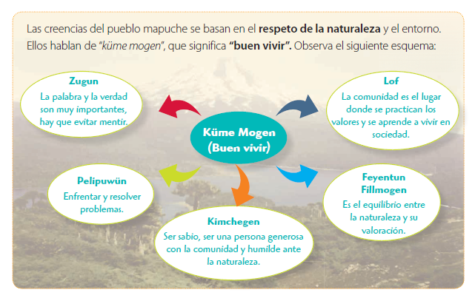

**Leyendas mapuche**

El pueblo mapuche tiene muchas leyendas que narran el origen de las cosas.

**Los pueblos originarios**

**de la Zona Austral**

**Los nómadas del mar de la Zona Austral**

**El pueblo chono**

El pueblo chono fue un pueblo nómada que dedicó su vida a la pesca. Pasaban gran parte del día arriba de sus dalcas, que eran embarcaciones de madera. En ellas navegaban entre los canales australes. Al estar en tierra utilizaban palos cubiertos de pieles como vivienda. Usaban también pieles y fibras vegetales para hacer sus vestimentas. Las mujeres se dedicaban a la pesca dentro de las frías aguas y también a la recolección

de mariscos. Los hombres se dedicaban a la pesca y a la caza de lobos marinos

**El pueblo yagán**

El pueblo yagán fue un pueblo nómada dedicado a la pesca, la caza y la recolección de mariscos.

Sus embarcaciones se llamaban anan. Cuando estaban en tierra, construían sus casas con palos y pieles de animales. Las mujeres se dedicaban a la pesca bajo el mar, se cree que solo ellas sabían nadar.

Los hombres pescaban desde el anan y cazaban lobos marinos, ballenas y focas. También cuidaban a los niños.

Los yaganes mantenían una pequeña fogata en el anan, para poder viajar en las noches y protegerse del frío.

El pueblo yagán todavía existe.

**El pueblo kawésqar**

El pueblo kawésqar fue un pueblo nómada, pescador, cazador y recolector.

En sus canoas mantenían un fuego siempre encendido y se dedicaban a recorrer el mar.

Se cree que las mujeres eran las encargadas de bucear para recolectar mariscos bajo el mar.

Los hombres pescaban desde la canoa. Cazaban y fabricaban arpones de hueso.

El pueblo kawésqar existe en la actualidad

**Los onas o selk’nam, habitantes de Tierra del Fuego**

Los onas o selk’nam fueron un pueblo nómada que vivía en pequeños grupos familiares.

Se dedicaban a la caza de guanacos y zorros. También a la recolección de huevos, hongos

y bayas. Sus viviendas eran de palos y cueros.

Las mujeres se preocupaban de la recolección de alimentos, cocinar, tejer las

pieles, cuidar a los niños, traer leña, construir las viviendas y, a veces, cazaban.

Los hombres cazaban y fabricaban las herramientas.

Los selk’nam pintaban sus cuerpos por razones prácticas, como camuflarse para cazar,

protegerse del viento o representar rituales.

**La importancia de la ballena para los pueblos de la Zona Austral**

Uno de los animales más importantes para los pueblos originarios de la

Zona Austral fueron las ballenas. Cuando una ballena era cazada

o varaba en la playa proveía de gran cantidad de alimentos a la

comunidad. Se celebraba con bailes y danzas

**Los pueblos originarios**

**en la actualidad**

**El pueblo rapa nui hoy en día**

El pueblo rapa nui ha habitado desde hace mucho tiempo en la Isla de Pascua, que se incorporó al actual territorio chileno hace poco más de 100 años (en 1916). El pueblo rapa nui se dedicó a la agricultura de papas dulces y plátanos. También a la pesca y recolección de mariscos. En la actualidad, la actividad más importante es el turismo.Algunas de sus viviendas eran llamadas “casas bote”, ya que tenían la forma de un bote al revés. Estaban hechas de piedras, totora y pasto.

**El pueblo rapa nui: fiestas y celebraciones**

El pueblo rapa nui tiene diversas festividades.Una de las celebraciones más importantes es el Tapati Rapa Nui. En ella, la comunidad se une en torno a competencias y bailes tradicionales. Algunas de estas competencias son:

• Takona: competencia de pintura corporal, que se ocupaba antiguamente para mostrar su estatus. • La pora: competencia tradicional de nado.• El riu: competencia de cantos rituales e historias épicas

**El pueblo aymara hoy en día**

Los aymara de hoy no viven de la misma forma que en el pasado, pero mantienen

algunas costumbres

* Se mantiene la crianza de alpacas y el uso de su lana para fabricar telas.
* El uso de vestimentas típicas en actividades y ceremonias principalmente

Ceremonias como el “floreo del ganado”.

* Los aymara continúan cultivando papas, quínoa, entre otros productos

**Aspectos que han cambiado**

Muchos aymara han dejado el altiplano y se han ido a vivir a las ciudades en búsqueda

de trabajo y para desarrollarse profesionalmente en diferentes áreas.

También el uso de la lengua aymara ha disminuido aunque aún se mantiene activa.

Muchos aymara usan hoy el español para comunicarse.

